河南省偃师高中2015-2016学年第一学期第二次月考
高三语文试题
本试卷分第Ⅰ卷（阅读题）和第Ⅱ卷（表达题）两部分。满分150分。考试用时150分钟。
注意事项：
1．答题前，考生务必将本人的姓名、准考证号等考生信息填写在答题卡上，并用2B铅笔将准考证号填涂在相应位置。
2．选择题答案使用2B铅笔填涂，如需改动，用橡皮擦干净后，再选涂其他答案标号；非选择题答案使用0．5毫米的黑色墨水签字笔书写，字体工整、笔迹清楚。
3．请按照题号在各题的答题区域（黑色线框）内作答，超出答题区域书写的答案无效。
4．保持卡面清洁，不折叠，不破损。
第Ⅰ卷 阅读题
甲 必考题
一、现代文阅读（9分，每小题3分）
阅读下面的文字，完成1～3题。
①同其它林木相比，竹子颇有一些独特之处，如虚心、有节、清拔凌云、不畏霜雪、随处而安等等。这些特点，很自然地与历史上某些审美趣味、伦理道德意识发生契合，进而被引入社会伦理美学范畴，成为君子贤人等理想人格的化身，并对中国传统文化的发展产生深刻的影响。不仅春风得意的封建宠儿常常以竹来互相吹捧或以竹自诩，那些落泊荒野的书生和隐居“南山”、待价而沽的名士，也普遍寓情于竹、引竹自况。在这种独特的文化氛围中，有关竹子的诗词歌赋层出不穷，画竹成为中国绘画艺术中一个重要门类，封建士大夫在私园、庭院中种竹养竹以助风雅，亦成为普遍风气。
②最早赋予竹以人的品格，把它引入社会伦理范畴的，恐怕要算《礼记》了，《礼记•祀器》中说：“……其在人也，如竹箭之有筠也，如松柏之有心也。二者居天下之大端矣，故贯四时而不改柯易叶。”魏晋时期政治局势反复无常，文人士子意气消沉，以阮籍、嵇康为代表的一批失意文人，为逃避现实，不与当权者合作，遁隐竹林，借竹之高标、清姿佐己之风流，在当时社会引起很大震动，对后代封建文人的行止也产生了莫大影响，可以说，敬竹崇竹、寓情于竹、引竹自况，竹林七贤乃是“始作俑者”。自此以后，中国的文人士大夫便与竹子结下了不解之缘。晋室东渡之后，文人士子大量南逃，南方秀丽的山水将他们从对现实的迷惘、懑闷中解脱出来，他们纵情山水、远离尘嚣，与大自然融为一体，广袤的竹林正是他们托身、浪迹之所，竹子清丽俊逸、挺拔凌云的姿质令风流名士们沉醉痴迷。一时间，闻有好竹即远涉造访而不通名姓者有之，种竹十顷栖居林中者有之，对竹啸吟终日不辍者亦有之，王徽之、张肩廌（zhì）、翟庄、袁粲等，是其中风流最著者；王徽之乃至声称：不可一日无此君!这一时期，文人雅士赋竹、赞竹，为竹作谱，蔚成风气，世界上最早的一部植物专谱——戴凯之《竹谱》正是在这种风气下以韵文的形式诞生的。
③但是，魏晋南北朝时期，文人士大夫所赋予竹的，是“清风瘦骨”、“超然脱俗”的魏晋风度，尽管对竹的“高节”、“坚贞”也偶有提及，但更多的是对竹的自然风采的礼赞，表现了这一时期文人士大夫对大自然的崇敬和向往。作为一种社会风范的竹，在这一时期尚未产生以及被普遍接受。及至中唐以后，尽管竹子作为一种自然的灵物，其天姿秀色仍被普遍欣赏，但它的某些特点如虚心、有节、根固、顶风傲雪、四时不改柯易叶等等开始被强调并引入社会伦理范畴，最终演化成为封建文人士大夫思想意识中有德行的君子贤人的化身。这明显地反映在中晚唐时期的文学作品之中，白居易在《养竹记》一文里首次总结出竹的“本固”、“性直”、“心空”、“节贞”等高尚情操，将竹比作贤人君子；刘岩夫在《植竹记》里则更将封建文人士大夫所共同钦慕的“刚”、“柔”、“忠”、“义”、“谦”、“贤”、“德”等等品格赋予竹子；此外，“亲慈子孝”、“尊敬长者”等伦理规范也或先或后赋予了慈竹（子母竹）和筇竹（扶老竹）。从此，竹子在中国封建文人士大夫的精神体系中确立了不可动摇的地位，并通过种竹养竹、咏竹画竹等等追求风流雅致的行径，一代一代传承并不断丰富和发展。
（节选自《汉字趣编》之十二）
1．下列有关“竹”的表述，不符合原文意思的一项是（ ）
A．竹子成为君子贤人等理想人格的化身，是因为它外在的某些独特之处与这些君子贤人的某些
审美趣味、伦理道德意识有契合之处。
B．《礼记•祀器》中说的“其在人也，如竹箭之有筠也”，是古代典籍中赋予竹以人的品格，把
竹子引入社会伦理范畴的文字记载。
C．戴凯之的《竹谱》是世界上最早的一部植物专谱，也是文人雅士赋竹、赞竹，竹文化发展到
高峰时期以韵文形式诞生的竹谱专著。
D．魏晋南北朝时期，文人士大夫所赋予竹的是“清风瘦骨”、“超然脱俗”的魏晋风度，表现
出了文人士大夫对大自然的崇敬和向往。
2．下列理解，不符合原文意思的一项是（ ）
A．魏晋时期以阮籍、嵇康为代表的一批失意文人，遁隐竹林，借竹之高标、清姿佐己之风流，
是为了逃避现实，不与当权者合作。
B．王徽之、袁粲等人纵情山水、远离尘嚣，以广袤的竹林为托身、浪迹之所，是竹子清丽俊逸、
挺拔凌云的姿质令他们沉醉痴迷。
C．作为一种社会风范的竹，其虚心、有节、根固、顶风傲雪、四时不改柯易叶等特点被强调并
引入社会伦理范畴，是中唐以后的事。
D．白居易《养竹记》总结出竹的高尚情操，刘岩夫《植竹记》将封建文人士大夫所共同钦慕的
品格赋予竹子，使竹文化更具内涵。
3．下列理解和分析，不符合原文内容的一项是（ ）
A．从春风得意的封建宠儿到那些落泊荒野的书生和隐居“南山”、待价而沽的名士寓情于竹、
引竹自况来看，爱竹源于他们的性格。
B．“竹林七贤”敬竹崇竹、寓情于竹、引竹自况，对后代封建文人产生了莫大影响，中国的文
人士大夫与竹子结下不解之缘与之有关。
C．竹子最终演化成为封建文人士大夫思想意识中有德行的君子贤人的化身，并反映在文学作品
中，有一个由外表到内在的转化过程。
D．将“亲慈子孝”、“尊敬长者”等伦理规范赋予了慈竹和筇竹，表明竹子在中国封建文人士大
夫的精神体系中已确立了牢固的地位。
二、古代诗文阅读（36分）
（一）文言文阅读(19分)
阅读下面的文言文，完成4～7题。
蒋堂，字希鲁，宜兴人。擢进士第，为楚州团练推官。满岁，吏部引对，真宗览所试判，善之，特授大理寺丞、知临川县。县富人李甲多为不法，前令莫能制，堂戒谕不悛，白州以兵索其家，得僭乘舆物，置于死。召为监察御史。禁中火，有司请究所起，多引宫人属吏。堂言：“火 起 无 迹 安 知 非 天 意 也 陛 下 宜 修 德 应 变 有 司 乃 欲 归 咎 宫人 以 之 属 吏 何 求 不 可 而 遂 赐 之 死 是 重 天 谴 也 ”诏原之。出为江南东路转运使，徙淮南，兼江、淮发运事。时废发运使，上封者屡以为非便。堂言：“刘晏、裴休，皆尝为江淮、河南转运使，不闻别置使名。国朝王嗣宗、刘师道，亦止为转运兼领发运司事，而岁输京师常足。”时虽用其议，后卒复。在江、淮，岁荐部史二百人。或谓日：“一有谬举，且得罪，何以多为？”堂曰：“十得二三，亦足报国。”知越州。州之鉴湖，马臻所为，溉田八千顷，食利者万家，前守建言听民自占，多为豪右所侵，堂奏复之。徙苏州。先是，发运使上计，造大舟数十，载江、湖物入遗京师权贵，堂日：“吾岂为此，岁入自可附驿奉也。”前后五年，未尝一至京师。以枢密直学士知益州。庆历初，诏天下建学。汉文翁石室在孔子庙中，堂因广其舍为学宫，选属官以教诸生，士人翕然称之。杨日严在蜀，有能名，堂素不乐之。于是节游宴，减厨传，专尚宽纵，颇变日严之政。又建铜壶阁，其制宏敞，而材不预具，功既半，乃伐乔木于蜀先主惠陵、江渎祠，又毁后土及刘禅祠，蜀人浸不悦，狱讼滋多。以尚书礼部侍郎致仕，卒，特赠吏部侍郎。
（节选自《宋史·蒋堂传》）
4．下列对文中画波浪线部分的断句，正确的一项是（3分）
A．火起无迹／安知非天意也／陛下宜修德／应变有司／乃欲归咎宫人／以之属吏何求／不可／而遂赐之死／是重天谴也／
B．火起无迹安／知非天意也／陛下宜修德／应变有司／乃欲归咎宫人／以之属吏／何求不可／而遂赐之死／是重天谴也／
C．火起无迹安／知非天意也／陛下宜修德应变／有司乃欲归咎宫人／以之属吏何求／不可／
而遂赐之死／是重天谴也／
D．火起无迹／安知非天意也／陛下宜修德应变／有司乃欲归咎宫人／以之属吏／何求不可／
而遂赐之死／是重天谴也／
5．下列对文中加点词语相关内容的解说，不正确的一项是（3分）
A．吏部是“六部”之一，长官为吏部尚书，掌管文官的任免、考选、调动等事务。
B．祠亦称祠庙，是旧时祭祀祖先的建筑，相当于现在为纪念名人等修建的纪念堂。
C．授为加授官职之意，表示这种意思的词语还有拜、拔、除、擢，以及左迁等。
D．致仕，古人也常称致事、休致、致政等，指的是古代官员退休，回乡安度晚年。
6．下列对原文有关内容的概括和分析，不正确的一项是（3分）
A．蒋堂执法，果敢严明。他管理临川，对怙恶不悛没人控制的李甲先劝后兵，然后果断行事，
用州兵搜出了李家的超越本分之物，最后置之于死地。
B．蒋堂析事，独出机杼。面对上封者否定废止发运使一事，他却上奏赞同废止，然后从今昔
逐一加以论述分析，从而让朝廷在当时采纳了他的建议。
C．蒋堂遇事，不事阿谀。对鉴湖百姓自占田地被侵占一事，他不顾及豪门大族势力而上奏；
对于他人建议载物馈赠京师权贵，他竟然五年不去京城。
D．蒋堂一生，也有缺憾。他知益州时和在蜀地有能名的杨日严不善；建造规模宏大的铜壶阁
时，终因砍伐古陵与祠庙的树木让蜀人不悦，诉讼增多。
7．把中文画横线的句子翻译成现代汉语。(10分）
(1)或谓日：“一有谬举，且得罪，何以多为？”
(2)堂因广其舍为学宫，选属官以教诸生，士人翕然称之。
（二）古代诗歌阅读（11分）
阅读下列这首唐诗，完成8～9题。
裴迪书斋玩月之作
钱起
夜来诗酒兴，月满谢公楼①。
影闭重门静，寒生独树秋。
鹊惊随叶散，萤远入烟流。
今夕遥天末，清光几处愁。
[注]①谢公楼：谢公，指曾作《月赋》的南朝诗人谢庄；谢公楼，在此借指裴迪书斋。
8．与李煜《相见欢（无言独上西楼）》相比，两首诗词描写的月有何异同？请简要概括。(5
分)
9．这首诗的颔联和颈联在写景上主要有哪些特色？传达出怎样的情感？请简要分析。 (6分)
（三）名篇名句默写（6分）
10.补写出下列句子中的空缺部分。（6分）
（1）《庄子·逍遥游》指出，“____________________，____________________”，就像倒在堂前洼地的一杯水，无法浮起一个杯子一样。
（2）李商隐《锦瑟》中“____________________，____________________”两句，诗人化用庄周、望帝两个典故来营造迷离、凄怨意境。
（3）欧阳修《醉翁亭记》中“____________________，____________________”两句，描绘了山间朝暮之景。

乙 选考题
请考生在第三、四两题中选定其中一大题作答。只能做选定大题内的小题。如果多做，则按所做的第一大题计分。
三、文学类文本阅读（25分）
11．阋读下面的文字，完成（1）～（4）题。（25分）
盲 者 刘学林
她喜欢这条路，尤其是在春天。现在就是春天，垂柳新绿，桃花欲开未开，正是赏花时节。她驾一辆奥迪徐徐东行，直到无路可行时才拐上田园路。刚进档加速，一个背着一把坠胡的盲老人迎面走来。也就一闪而过了。然而就在这一闪而过的瞬间，她觉得这个盲老人有点面熟。她开始回忆。明静辽远的坠胡声响起来，那是四年前录在她记忆中的坠胡声。
难道会是他吗?她犹豫了一下，还是调转了车头，超过了盲老人之后靠路边停住，钻出汽车，迎着盲老人站在车旁，看着盲老人用手中探路的竹竿一路敲过来。老人虽老，腰杆却直，满脸皱纹中有一种大喜大悲之后的淡定，一种饱经沧桑之后的淡定。她认定这一个瞎眼老人就是那一个盲老人。
“老人家，您是在隆兴街自由市场——”她顿了一下，斟酌该怎样表达，“拉琴的吗?”
盲老人站定，无语。
“你还记得，四年前，您让一个姑娘多拿几块钱的事情吗?”
“姑娘，您认错人了。”
盲老人手中的竹竿又向前探出，以盲人特有的轻稳起步走。她有点惘然，一动不动地看着老人的身影渐渐远去，那淡远空明的坠胡曲调却渐渐清晰起来。她重新上路，车开得很慢，坠胡的曲调时远时近，不绝如缕。
四年前的情景如在眼前。那时候她刚到这个大城市谋生，钱包被偷，身无分文，饥肠辘辘。她在隆兴街自由市场逛悠，油条的气味，卤面的气味，粉浆面条的气味，残忍无情地折磨着她。向大妈讨一碗粉浆面条喝喝吗?她鼓了几次勇气没有张开口。
这时候她听到了盲老人的坠胡声，那琴声淡若流云，清如溪水，也看到了坐在一条小巷的巷口操琴的盲老人。老人不是那种睁眼瞎，该长眼睛的部位陷进去两个深坑。老人面如荒漠，坐在闹市就像坐在渺无人迹的荒原上。老人面前放着一个铁盒子，圆形的破旧的铁皮盒子，盒子里有不少零票子，一角的，两角的，一元的，两元的，她看得清清楚楚还有两张五元的，一张十元的。她的眼睛一亮，心也随之慌慌跳起来。我只拿一张五元的，只拿一张五元的。可是怎么拿呢?人熙来攘往，看到我拿一个瞎眼老人的钱，会出现什么后果呢?
她从盲老人面前走过去，又从盲老人面前走过来。这样走了两趟，她终于想出了一个遮人耳目的办法。当她再一次从老人面前走过的时候，她装作一不小心把老人盛钱的盒子踩翻了。她说声“对不起”，连忙蹲下去给老人捡钱，借机把一张五元的票子握在了手心。正在她准备起身走开的时候，老人开口说话了。老人的声音空洞淡定，无哀无怨，无喜无怒。老人说：“姑娘，多拿几元吧。”
她把汽车锁进车库，上四楼回到自己的家。所谓家，其实只是一套四室一厅的豪华住宅而已，她还没有成家。
经历了那一段穷苦磨难之后，她脚下的路忽然柳暗花明了。由于经商的天赋，她成立了一家公司，成了一名经理。两年之后，她已经是这个城市中的富人之一了。
她吃了两块“消闲派”，喝了一杯咖啡，点上一支烟。那辽远的坠胡声又在她的耳边悠悠响起。如果说她在路上拦住那位老人只是出于一个偶发的念头，那么，这时候她要报答盲老人的愿望竟是如此的强烈和急切。
第二天，她到公司安排了一下事务，就直接去了隆兴街自由市场，可是她没有找到那位盲老人。第三天，她仍然没有找到那位盲老人。
一连四天她都没有找到那位盲老人。她问旁边卖粉浆面条的一位大娘，大娘只说她也好几天没有听到盲老人的胡琴声了，对盲老人的其他情况也是一无所知。
她决定每天傍晚到田园路上去等待，终于如愿以偿等到了那位盲老人。她拦住他。
盲老人漠然无语。
“这是一万元钱，您先用着。请您告诉我您的地址，我会定期给您送去生活费的。”
“这是从何说起?”老人在傍晚的夕阳下径直走去。
她跟上老人：“四年前您对我有恩，虽然只是几块钱。滴水之恩当涌泉相报，希望您能成全我。”
“我一个瞎子能对谁有恩?请姑娘不要污人清白。”
盲老人说话的时候并没有回头。 （有删改）
（1）下列对这篇小说思想内容与艺术特色的分析和鉴赏，最恰当的两项是（ ）（5分）
A．“垂柳新绿，桃花欲开未开，正是赏花时节”，小说开头的景物描写，暗示女主人公
历经磨难后的喜悦心情，也使作品充满了诗意。
B．小说注重从细微处表现人的心灵秘密，“她从盲老人面前走过去，又从盲老人面前走过
来”，写出了姑娘犹豫、担心等复杂心理。
C．盲老人的声音“空洞淡定，无哀无怨”，“面如荒漠”，“腰杆却直”，这些细节描写，
反映他与世无争、淡漠从容的人生智慧。
D．姑娘因为拿了盲老人五元钱而耿耿于怀，几年来她一直寻找盲老人，并拿出一万元
报答老人，这反映了她知错就改的品质。
E．发生在姑娘和盲老人之间的故事温馨动人，其中也蕴含着作者对人性和当下社会道
德的反思，这是小说的深刻之处。
（2）小说以“盲者”为题，“盲者”有哪些含义?请简要分析。（6分）
（3）小说在刻画盲老人这个形象时，突出了他的哪些性格特征?请简要分析。（6分）
（4）小说四次写坠胡声响起来，每次作用不同。请结合小说内容具体分析，并说明这样写有什么效果。（8分）

四、实用类文本阅读（25分）
12．阅读下面的文字，完成（1）～（4）题。（25分）
程潜：湘军最后一棵寂寞的大树
十年砍柴
1901年秋天，清廷在湖南长沙办武备学堂。1903年，已有秀才功名的21岁的程潜以第一名的成绩考入湖南武备学堂。1904年程潜考上公费留学生，入日本士官学校第六期学习。在日本他受到黄兴、宋教仁等人的影响第一批加入同盟会。1908年程潜毕业，入四川新军任混成协参谋。
辛亥革命成功后，前清官员谭延闿一跃成为湖南省都督，湖南省政落入旧官僚、士绅之手。对此程潜颇为不平，但为了湖南的太平，他还是尽职尽责地做湖南省军事厅长，协助谭延闿裁军，安定湖南政局。
1913年宋教仁被刺杀，以孙中山为首的一些国民党人士认定刺宋的幕后指挥者是大总统袁世凯。本来主张在法律层面替宋教仁讨一个公道的黄兴等人，也不得不与孙中山保持一致，以军事反抗袁世凯，国民党任都督的南方数省宣布独立，南北再次大动干戈，是为“二次革命”。精于算计的谭延闿对袁世凯态度暧昧，程潜也说当时的谭延闿是“二三其德”，但被刺杀的宋教仁是湘籍人士，谭人凤、蒋翊武和程潜都汇集在长沙，谭延闿不得不同意湖南加入倒袁的阵营，宣布独立。
“二次革命”是匆促之战，国民党大败，程潜化装潜逃到上海，尔后再流亡日本。袁世凯称帝的野心一天天暴露后，程潜在1915年11月初从日本潜回上海，与唐继尧等人举起了“反袁护国”的大旗。
1916年年底，黄兴、蔡锷接踵而逝，对国民党内湖南势力而言是转折点，程潜无法在国民党内扛起“湘军”大旗，与其他派系竞雄。
1920年11月28日，孙中山回到广州，重组“中华民国”政府。12月8日，孙中山任命程潜为陆军部次长。程潜来到广东就职后，对革命事业以及孙中山个人忠心耿耿、任劳任怨，中山先生也十分仰仗程潜的才干。在孙中山和陈炯明起争端时，他坚决地站在孙中山这边。
程潜在国民党内最后的辉煌是北伐时期，他于1927年3月24日攻占了对国民党意义最为巨大的南京城。但攻克南京城成了程潜个人的政治命运由盛到衰的转折点。不但蒋总司令对程潜不顾其命令独得攻占南京之功很为不满，其他如东路军指挥官白崇禧、何应钦，江左军指挥官李宗仁对他也不无嫉恨。1928年湘桂联军攻打唐生智，程潜的部队帮助李宗仁打通了桂系部队与老巢广西的通道，可在5月21日，李宗仁以所谓“专横跋扈，把持湘政”的罪名为借口，拘禁程潜，宣布免除程潜本兼各职。此后，程潜成了位高权不重的人，在国民党内各大派系争斗时，他基本上是旁观者。
1948年年底，当国民党政权风雨飘摇之时，国民党中央重新起用程潜主持湖南军政，希望靠这位湘军宿将的威望，守住三湘四水。当解放军占领武汉三镇，即将挥师南下时，程潜为了使故乡免受兵燹之灾，也不无对共产党领导人多湘籍人士的一种乡情认同，他签订《长沙和平协定》，并发表湖南“和平起义通电”。
早在1928年程潜第一次全面主持湘政时，他登上岳麓山，拜谒黄兴、蔡锷的坟墓，写下了五古《岳麓山礼黄蔡墓》：“奋起扫浊秽，两公真健者。英气迈千古，大年天不假……如何忽殂谢，万类失陶冶。抚世悲艰屯，沉忧浩难写。”此时，程潜刚刚46岁，掌一省之政，可谓意气风发。哪曾想到，他漫长的人生中，一直有“沉忧”相伴，直到1968年以86岁高龄去世。此前两年的1966年，他写下了一首七言《无题》：“豆萁本是同根生，煮豆燃萁太无情。豆泣釜中终化腐，萁燃釜下早成尘。”
作为湘军最后一棵孤独寂寞的大树，对煮豆燃豆萁的悲剧他已无能为力，只有发出诗人的悲鸣。 （选自《国家人文历史》，2015年第17期）
相关链接
①辛亥革命的湘籍三巨头（宋教仁、黄兴、蔡锷）皆英年早逝，从此，为民国建立做过巨大牺牲的湖南人在民国政治版图内无可避免地边缘化。
（《程潜：湘军最后一棵寂寞的大树》）
②作为革命元老，在漫长的革命生涯中，程潜还影响和带动了一批湖湘才俊走上中国近代史的大舞台。1924年，程潜回醴陵招生，很多热血青年跟着他的脚步走出了家门，投考军校。 （《程潜：纵横南北的“湖南大家长”》）
③父亲生前有件遗憾之事，未能见到大陆和台湾的统一。 （程潜女儿程瑜）
（1）下列对文章的理解和分析，最恰当的两项是（ ）（5分）
A．报考湖南武备学堂的程潜已经在科举制度中有了秀才的功名，但他毅然考取这个学
校，说明他对中国当时的局势有着清醒的认识，有着保家卫国的决心。
B．程潜积极追求革命，追随黄兴、宋教仁等同乡，在日本加入同盟会，成为湘军中的
新生力量，但这样的做法也为其后遭受派系之争及遭受排挤埋下祸根。
C．程潜对同乡谭延闿的做法很反感，辛亥革命胜利后谭延闿做了湖南都督，程潜为辛
亥革命鸣不平；“二次革命”时，程潜认为谭延闿对袁世凯态度暧昧，三心二意。
D．程潜对孙中山忠心耿耿，在孙中山重组“中华民国”政府时，他尽心尽力地工作；
在孙中山与陈炯明发生争端时，他坚决站在孙中山的一边，体现出对党国的忠诚。
E．北伐战争后的程潜一直不受重视，即便是程潜被重新起用主持湖南军政，国民党也
只是希望他能够坚守湖南，因此当解放军挥师南下时程潜就宣布了起义。
（2）程潜为中华民国做了哪些重要事情?请结合文本简要概括。（6分）
（3）程潜在他的诗歌中表达了哪些情感?请结合具体内容简要分析。（6分）
（4）作者为何认为程潜是“湘军最后一棵寂寞的大树”?结合文本说说你的看法。（8分）

五、语言文字运用（20分）
13．依次填入下列各句横线处的成语，最恰当的一组是（ ）（3分）
①长久以来，余秋雨的___________、纵横捭阖而又优美空灵的文化散文都是我心灵的
慰藉，像《文化苦旅》《文明的碎片》《山居笔记》等，我都如数家珍。
②较于传统齿轮换挡型变速箱，自由客在加速换挡时，不仅不会让驾驶者察觉明显的
速比变化，更能联动发动机瞬间反应，使整个操控过程更直接、平滑，从而让驾驭体验
___________。
③尼康特有的图像创作系统在D7200上表现得更加___________，它将自定义功能和创
意性控制功能提高到了一个新的水平，使用户能够自由追求影像效果。
A．淋漓尽致 汪洋恣肆 酣畅淋漓 B．酣畅淋漓 淋漓尽致 汪洋恣肆
C．酣畅淋漓 汪洋恣肆 淋漓尽致 D．汪洋恣肆 酣畅淋漓 淋漓尽致
14．下列各句中，没有语病的一句是（ ）（3分）
A．说实话，每个大学生的家庭背景、经济状况不一样，每个家长的思想也都不一样，
送不送孩子上大学，完全是个人意愿的选择，是没有对错之分的。
B．想让城市变得更文明，靠的是专业的管理、高效的组织、科学的协调、连贯性的政
策取得的，而非短时间的突击、会战，更不是将不好的东西遮掩藏匿。
C．大型公益互动社交平台“青年之声”的快速成长，充分展示了这项工作的活力和强
大影响力的旺盛，充分证明“青年之声”适应时代发展、符合青年需求。
D．为进一步推进高校网络文化，创新网络思想政治教育，推动社会主义核心价值观网
络传播与弘扬，首届全国高校网络宣传思想教育优秀作品评选活动正式启动。
15．填入下面一段文字横线处的语句，最恰当的一句是 （ ）（3分）
祠堂是宗族祭祖联宗、议决宗族事务、办理红白喜事、上灯修谱、表彰功德、惩戒罪恶等的重要活动场所，它集祭祖、管理、行使族权于一身，神圣而庄严，集中体现着人们的精神要求。祠堂的建筑以宗族观念为基石，承载着一个宗族全部的历史情感、生活理想。所以，__________________________。
A．极其重要的文化意义也就被人们赋予祠堂建筑本身
B．人们也就把极其重要的文化意义赋予祠堂建筑本身
C．祠堂建筑本身也就被人们赋予极其重要的文化意义
D．人们也就把祠堂建筑本身赋予极其重要的文化意义
16．在下面一段文字横线处补写恰当的语句，使整段文字语意完整连贯，内容贴切，逻辑严密。每处不超过15个字。（6分）
自古以来，很多寺院①___________________，兼授僧俗生徒。寺学教授的内容除佛教知识外，还有儒经、史籍、书仪规范、诗词歌赋等。凡在寺院中接受过佛教教育的人，对于佛教的尊崇与维护都是极其虔诚的，客观上也起到了②___________________。所以，从某种意义上说，③___________________，佛教教育反过来又使得寺院藏书长久流传。
17.下面是一幅号召国人爱心献血的广告宣传画，请仔细观察，然后用简明流畅的语言描
述构图要素并说明图形寓意。要求：不超过80字。（注：该图由红白两种颜色构成，
其中黑色区域均应为红色）（5分）
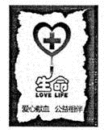

六、写作（60分）
18.阅读下面的材料，根据要求写一篇字数不少于800字的文章。
2015年10月5日，屠呦呦获得2015年诺贝尔生理学与医学奖，这是中国人第一次将科学类诺贝尔奖收入囊中。不过，令人惊讶的是屠呦呦因为没有博士学位、留洋背景和院士头衔被戏称为“三无”科学家，并且曾几次被提名参评院士，但均未当选。
屠呦呦获诺奖主要是因为她发明的青蒿素对疟原虫具有100%的抑制作用，从而使数百万计的疟疾患者免于死亡。屠呦呦从东晋葛洪《肘后备急方》青蒿“绞汁”服用截疟记载中得到启发，不断改进提取方法，历时5年的，筛选了4万多种化合物和草药，验证病例达二千多。终于在1971年发现了青蒿素。
以上材料引发你什么样的思考，给你怎样的启示？要求：选好角度，确定立意，明确文体，自拟题目；不要脱离材料内容及含意的范围作文，不要套作，不得抄袭。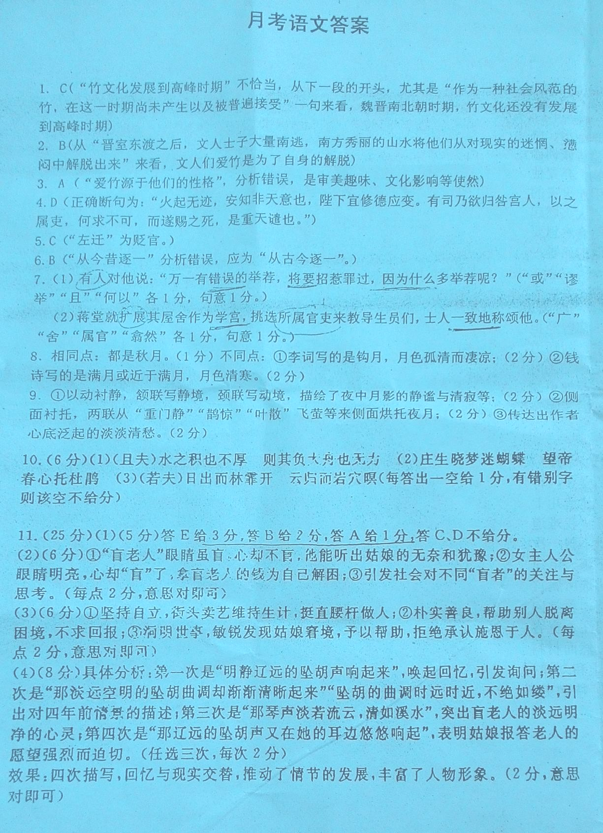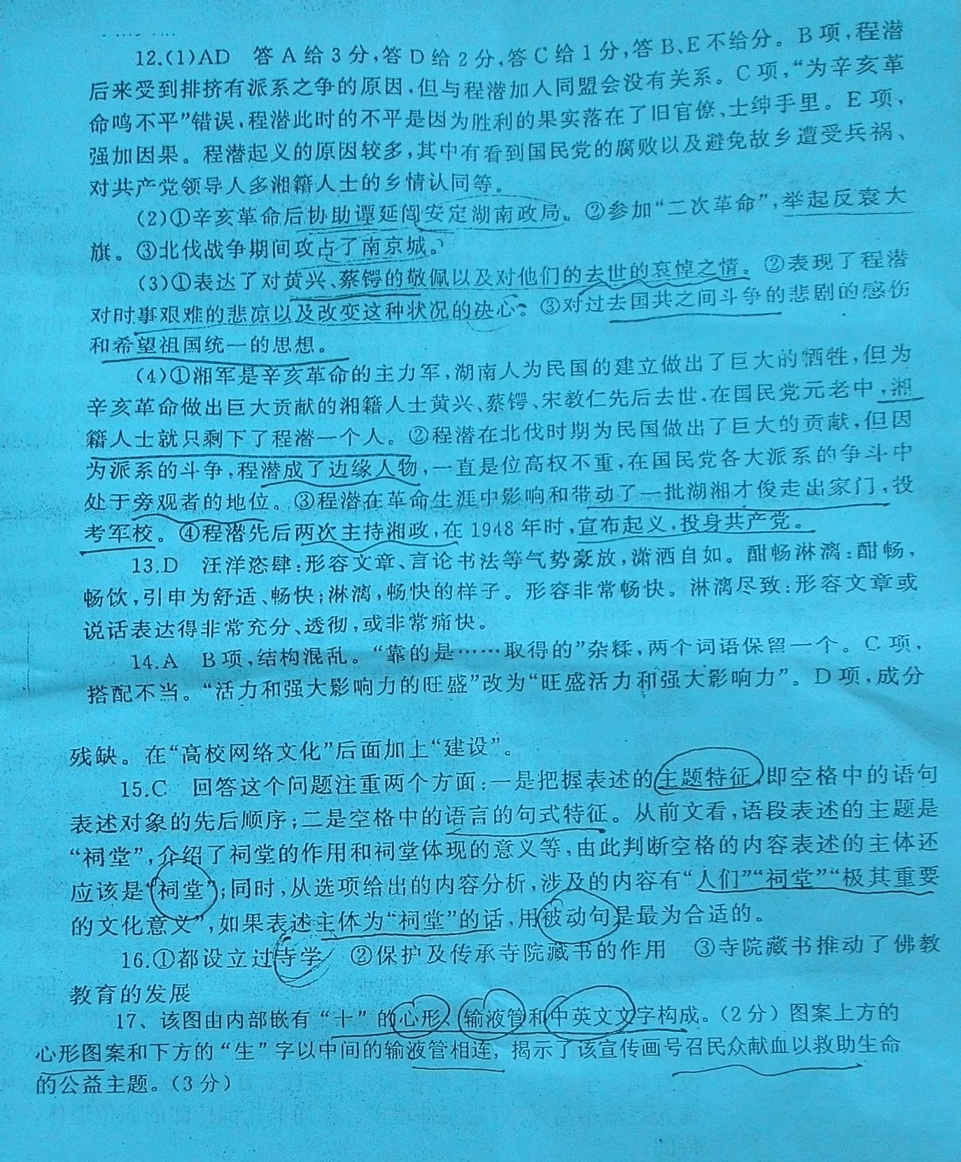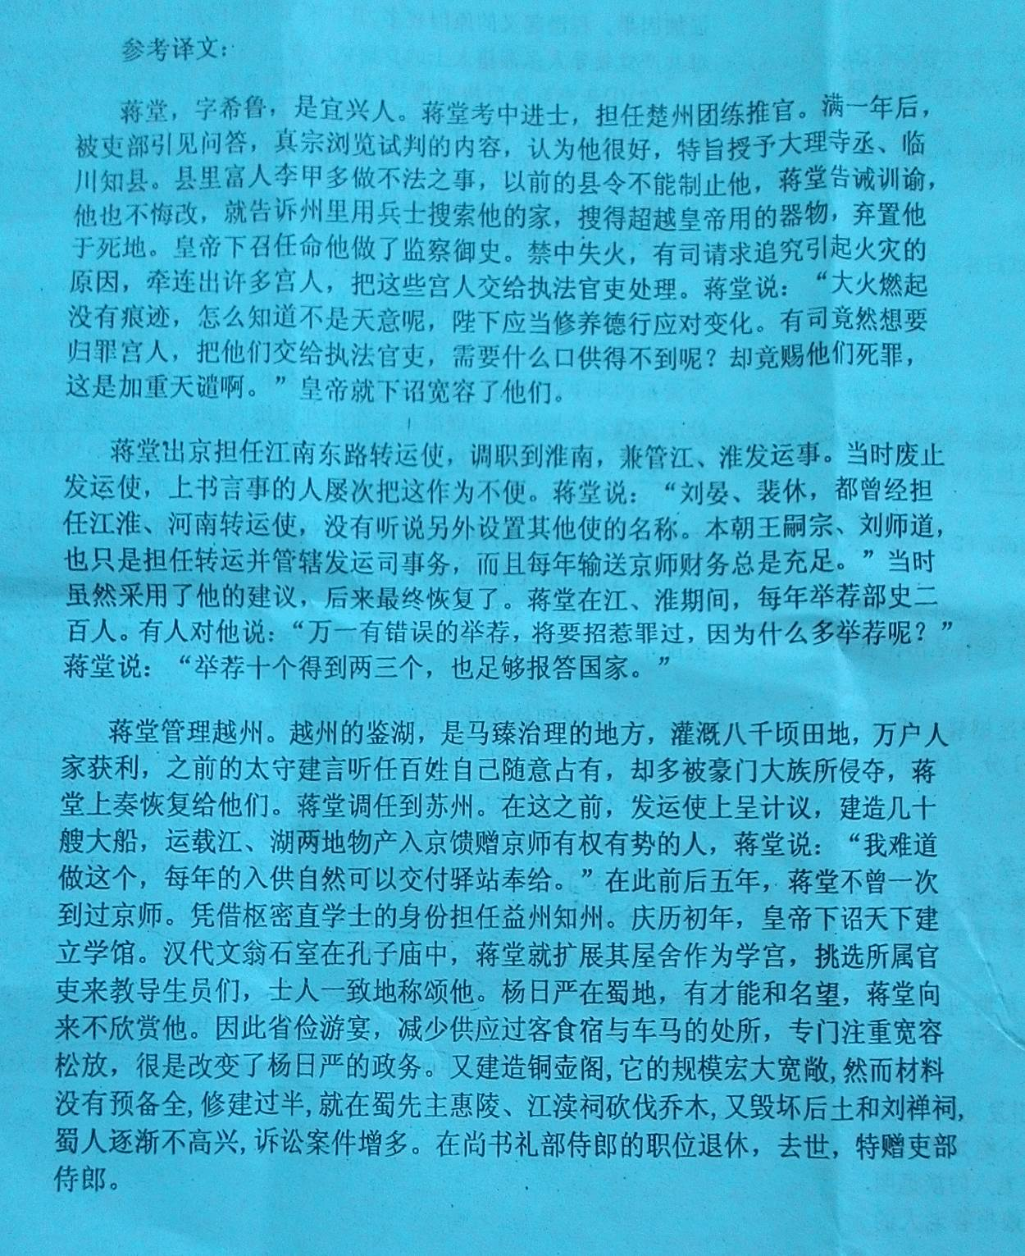
欢迎访问“高中试卷网”——http://sj.fjjy.org

